Лабораторная работа №3.4
1. В окне консоли ВМ Local_VM убедитесь, что вы авторизованы под учетной записью "admin". В окне программы управления выберите панель "Компью тер" и на вкладке "Настройки" раскройте группу "Политики / Локальная защита / Замкнутая программная среда".
2. Обратите внимание, что в Secret Net Studio используется одна привилегия, связанная с работой ЗПС, – она определяет пользователей, для которых не действуют правила замкнутой программной среды. По умолчанию эта приви легия предоставлена локальной группе "Администраторы". Учетная запись "admin", под которой проводилась установка системы защиты SNS, включена в эту группу.
3. Для настройки механизма ЗПС запустите программу "Контроль программ и данных": "Пуск / Код Безопасности / Контроль программ и данных".
4. Для формирования новой модели данных в главном меню выберите опцию "Файл / Новая модель данных". В открывшемся диалоговом окне "Настройка контроля по умолчанию" установите отметку в поле "Предварительная очистка модели данных".
5. Нажмите кнопку "ОК". В диалоговом окне подтверждения нажмите кнопку "Да". Предыдущая модель данных будет удалена, и запустится процедура под готовки ресурсов для использования в ЗПС, по окончании которой автомати чески запустится расчет эталонов для ресурсов. Дождитесь его завершения.
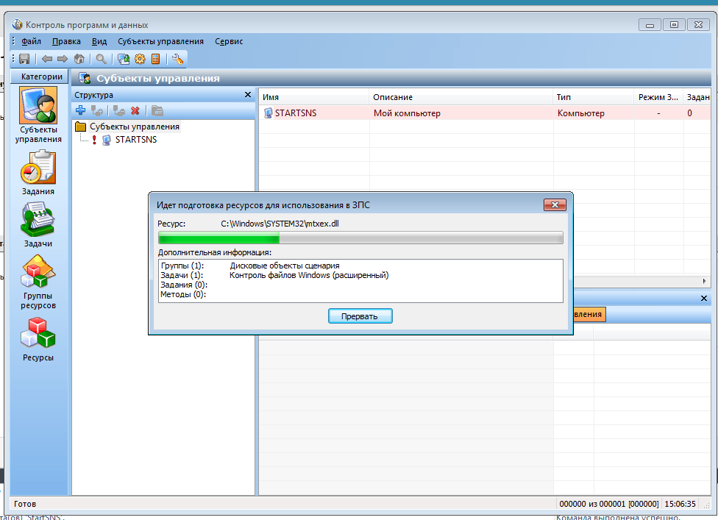
6. После успешного формирования модели данных в основном окне программы управления КЦ-ЗПС появится новая структура объектов. Обратите внимание, что в ней уже содержится сформированное по умолчанию задание, включа ющее контроль ресурсов самой Secret Net Studio и ОС Windows. Создайте новое задание. Для этого в категории "Субъекты управления" вызовите кон текстное меню вновь созданной структуры объектов "BUILTIN\Пользователи" и выберите опцию "Добавить задание / Новое".

7. В открывшемся диалоговом окне введите название ЗПС для пользователей и нажмите кнопку "ОК".
8. Обратите внимание, что в окне "Контроль программ и данных" в структуре созданного ранее объекта появилась запись нового задания.
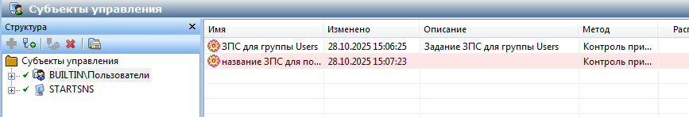
9. Для настройки механизма ЗПС на основе данных журнала Secret Net Studio включите мягкий режим работы ЗПС, в котором пользователю разрешается использовать любые программы. Если при этом запускаются программы, не входящие в перечень разрешенных, – в журнале Secret Net Studio регистрируются события аудита отказа. Это нужно для того, чтобы, не влияя на ра боту пользователей, в журнале накопить сведения о возможных ошибках, допущенных при настройке механизма ЗПС, и в последующем их устранить. В жестком режиме разрешается запуск только тех программ, которые входят в список разрешенных, а запуск остальных блокируется, и в журнале Secret Net Studio регистрируются события тревоги. Для включения мягкого режима сделайте следующее:
• в окне "Контроль программ и данных" вызовите контекстное меню субъ екта управления "Local-VM" и выберите опцию "Свойства" – откроется диалоговое окно;
• переключитесь на вкладку "Режимы" и установите отметки в полях: "Ре жим ЗПС включен" и "Мягкий режим";
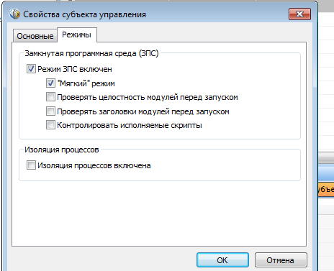
• нажмите кнопку "ОК" и дождитесь завершения сохрания изменений мо дели данных.

10. Экспортируйте журнал Secret Net Studio во внешний файл, чтобы очистить его. Для этого:
• переключитесь в программу управления и в панели "Журналы" откройте журнал Secret Net Studio;
• в правой части окна нажмите кнопку "Экспорт журнала" и выгрузите журнал Secret Net Studio в файл формата evtx с произвольным наимено ванием, установив параметр удаления записей при экспорте;
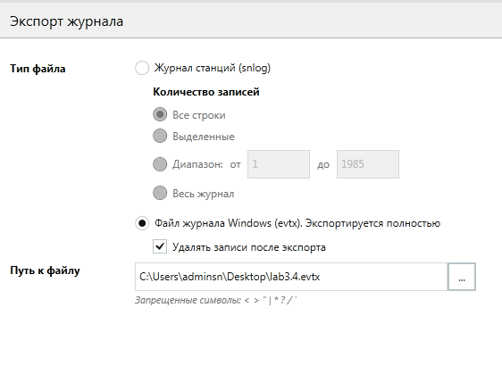
• убедитесь в том, что журнал очищен.
11. Перезагрузите ОС на ВМ Local_VM и авторизуйтесь под учетной записью "user1 (Иванов Иван Иванович)". Последовательно запустите все программы, которые будут разрешены в дальнейшем пользователям: Проводник, Word Pad, MS Word, MS Excel, Internet Explorer, Корзина.
12. Переавторизуйтесь на ВМ Local_VM под учетной записью "admin" и откройте программу "Контроль программ и данных".
13. К созданному ранее заданию ЗПС добавьте задачи на основании данных из журнала Secret Net Studio. Для этого:
• выделите запись созданного вами ранее задания "ЗПС для пользовате лей" и в контекстном меню выберите опцию "Добавить задачи/группы / Новую группу по журналу";
• в открывшемся диалоговом окне убедитесь в том, что выбран переклю чатель "Загружаемые модули", и нажмите кнопку "ОК".
14. В диалоговом окне "Создание группы по журналу" установите параметры:
• "Способ" – "Из журнала Secret Net Studio";
• в поле "Пользователь" нажмите кнопку "Найти" и выберите "user1";
• в поле "Отчетный период" укажите период запуска разрешенных про грамм для "user1". Поскольку журнал Secret Net Studio был предвари тельно очищен, поле "Отчетный период" можно оставить без изменения.
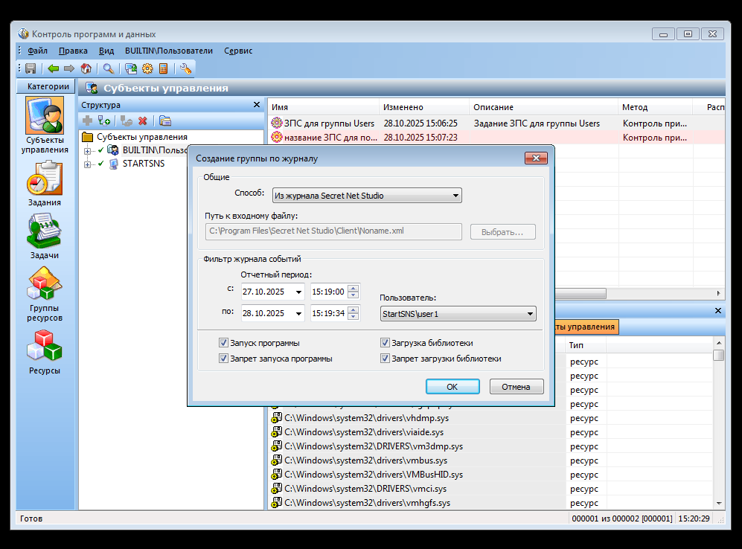
15. Нажмите кнопку "ОК" и сохраните сделанные изменения в модели данных.
16. Установите запрет обмена данными для приложения WordPad с другими про цессами, настроив изоляцию процессов. Для этого:
• в окне "Контроль программ и данных" в категории "Субъекты управле ния" вызовите контекстное меню компьютера Local-VM и выберите опцию "Свойства". Откроется диалоговое окно;
• переключитесь на вкладку "Режимы" и установите отметку в поле "Изо ляция процессов включена". Обратите внимание, что механизм изоляции процессов может быть включен независимо от ЗПС;
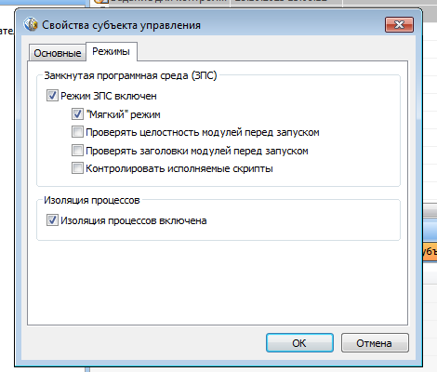
• нажмите кнопку "ОК". Режим изоляции процессов начнет действовать для выбранного компьютера;
• включите изоляцию для ресурса WordPad. Для этого в окне "Контроль программ и данных" выберите категорию "Ресурсы" и раскройте ветку "Файлы и каталоги / С: / Program files / Windows NT / Accessories". Вызо вите контекстное меню файла "wordpad.exe" и выберите опцию "Свой ства". Откроется диалоговое окно;
• в диалоговом окне "Свойства ресурса" нажмите кнопку "Дополнительно". В сле дующем открывшемся окне установите отметку в поле "Изолировать процесс";
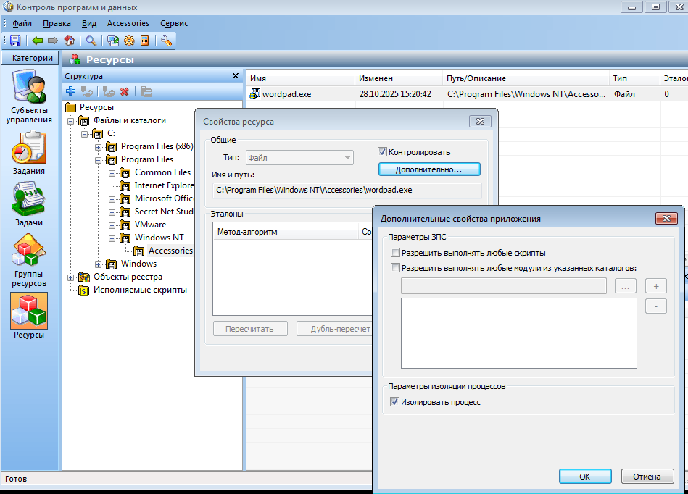
• в окнах "Дополнительные свойства приложения" и "Свойства ресурса" нажмите кнопку "ОК". Изоляция для ресурса WordPad включена, и теперь обмен данными между WordPad и другими процессами будет невозможен.
17. Включите жесткий режим для ЗПС. Для этого:
• в окне "Контроль программ и данных" вызовите контекстное меню субъ екта управления "Local-VM" и выберите опцию "Свойства";
• в открывшемся диалоговом окне переключитесь на вкладку "Режимы" и снимите отметку в поле "Мягкий режим"; • нажмите кнопку "ОК" и сохраните модель данных.
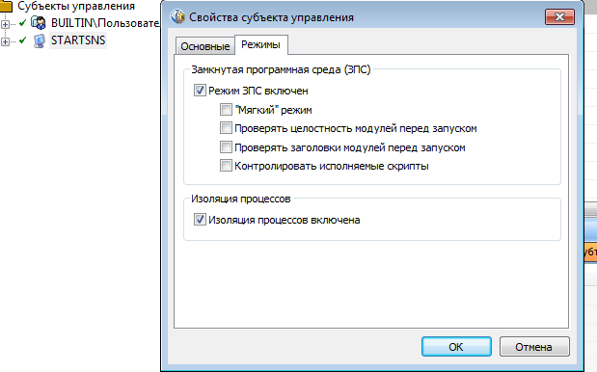
18. Переавторизуйтесь на ВМ Local_VM под учетной записью "user1 (Иванов Иван Иванович)" и убедитесь, что пользователь может запускать только ограни ченный набор программ: Проводник, WordPad, MS Word, MS Excel, Internet Explorer, Корзина. Попытки запуска других программ, например, Paint, не удаются.
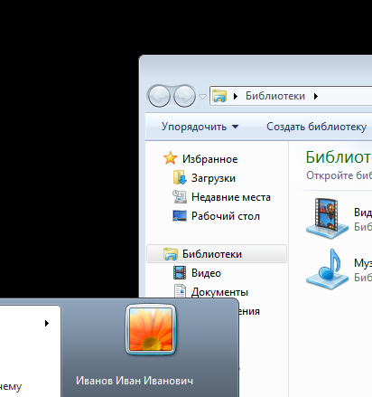
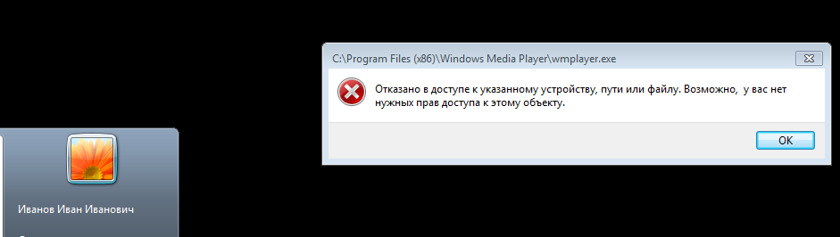
19. Убедитесь, что для приложения WordPad работает механизм изоляции про цессов и копирование любых данных из окна WordPad в другие приложения невозможно.
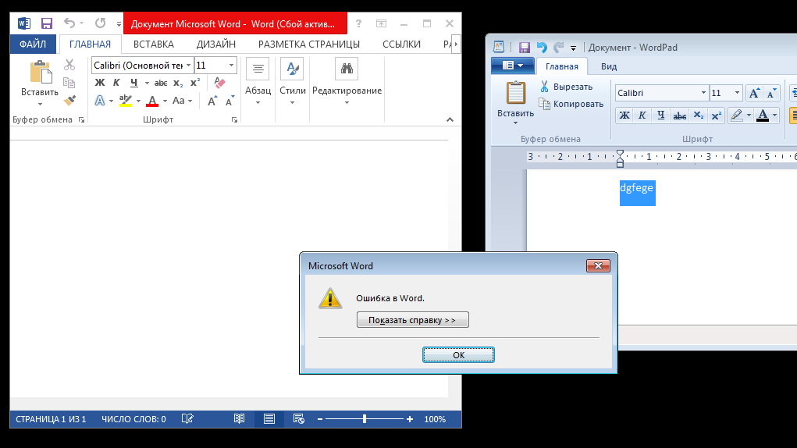
20. Переавторизуйтесь на ВМ Local_VM под учетной записью "user2 (Петров Петр Петрович)" и убедитесь, что ЗПС работает и для этого пользователя тоже.
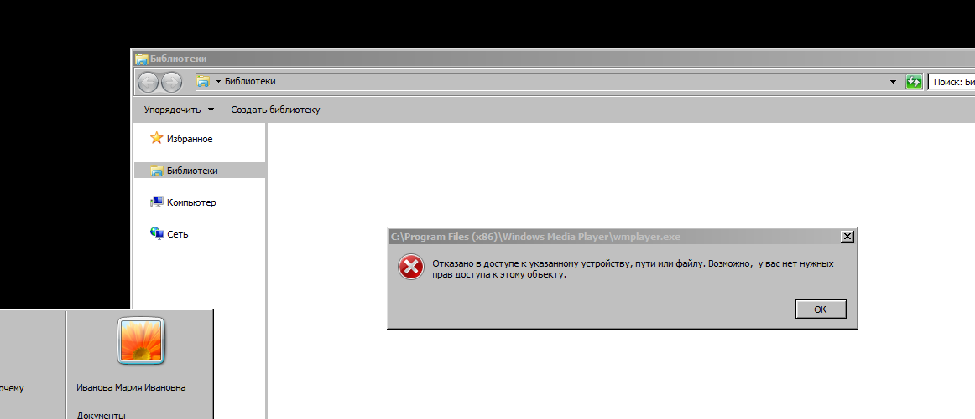
21. Переавторизуйтесь на ВМ Local_VM под учетной записью "admin", в про грамме управления откройте журнал Secret Net Studio и просмотрите записи категорий "Замкнутая программная среда" и "Изоляция процессов" с типом "Аудит отказов".
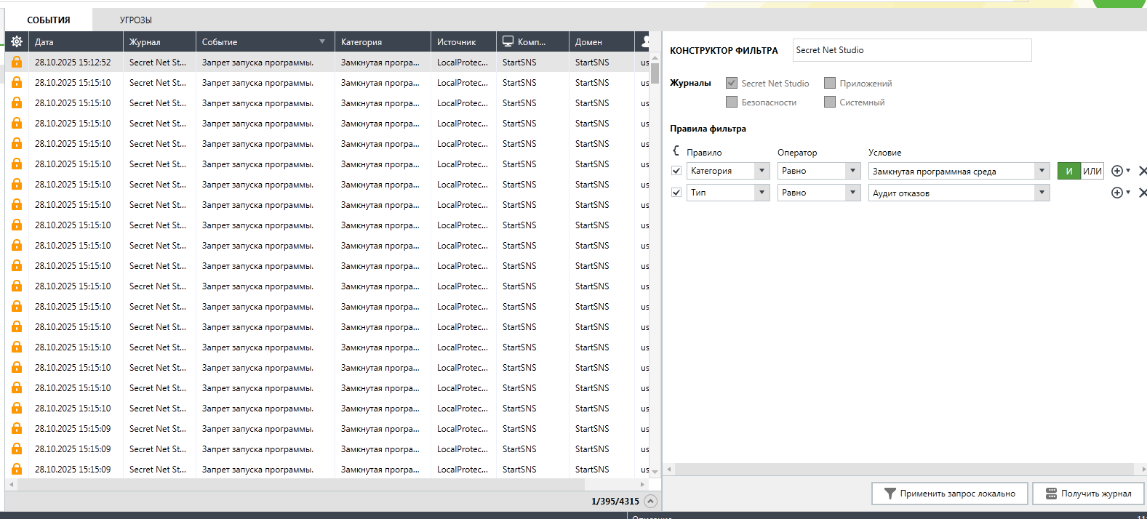
22. Откройте программу "Контроль программ и данных", отключите механизмы ЗПС и изоляции процессов, cохраните изменения и перезагрузите ВМ Local_VM.
23. Самостоятельно. При наличии свободного времени, руководствуясь описа нием данной лабораторной работы и используя в сетевом варианте ПО "Кон троль программ и данных" и "Центр управления", проведите аналогичную настройку механизма ЗПС в централизованном варианте для пользователей "user1 (Иван Иванович Иванов)" и "user2 (Петр Петрович Петров)". Помните, что перед добавлением задач по журналу необходимо из него экспортиро вать сведения в evtx- или snlog-файл. Выполнение лабораторной работы завершено.

